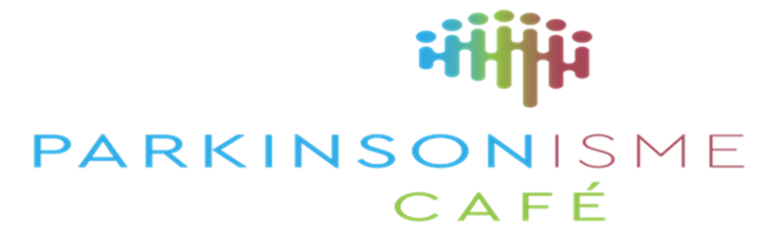

Woensdag 19 november 2025
14.30-16.45 uur

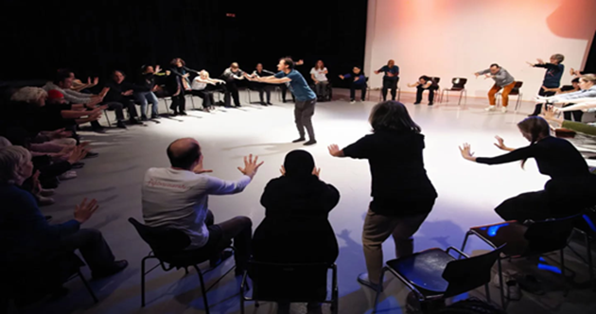

Locatie:
Spijkenisse Medisch centrum, 1e etage Personeelsrestaurant
Ruwaard van Puttenweg 500, 3201GZ Spijkenisse
*Inloop vanaf: 14.30 uur * Start programma: 14.45 uur * Einde programma: 16.45 uur
Voor een goede voorbereiding en begeleiding vragen we u het ons even te laten weten dat en met hoeveel personen u komt. Dit kan door te mailen naar: info@parkinsoncaferotterdam.nl

Op woensdag 19 november sluiten we het jaar af met als thema: de helende werking van dans.
Tijdens het ReDiscoverMe Danslab nodigen we u uit om dans op een nieuwe manier te beleven. U ontdekt wat er allemaal mogelijk is in beweging – met uw lichaam, precies zoals het nu is.
U krijgt hierbij een veelzijdige ervaring:
* Een presentatie over Stichting ReDiscoverMe en hun inclusieve benadering van dans en waar ze zich in de stichting allemaal mee bezig houden
* Een optreden van inclusieve dansacts, waarin inclusieve performers hun verhaal vertalen tot een act.
* Een beweegworkshop, waarin u, onder begeleiding van een professionele dansdocent zelf mag ervaren hoe het is om op uw eigen manier in beweging te komen, plezier te beleven en uw mogelijkheden te ontdekken.
De RDM Danslabs zijn toegankelijk voor iedereen. Hier mag u helemaal uzelf zijn, ontdekken, verbinden en ervaren dat dans voor iedereen is – ongeacht leeftijd, ervaring of fysieke mogelijkheden.

